ΟΜΟΣΠΟΝΔΙΑ ΔΙΟΙΚΗΤΙΚΟΥ ΠΡΟΣΩΠΙΚΟΥ ΤΡΙΤΟΒΑΘΜΙΑΣ ΕΚΠΑΙΔΕΥΣΗΣ
(Ο.Δ.Π.Τ.Ε.)
Διεύθυνση: Πάντειο Πανεπιστήμιο
Λεωφ. Συγγρού 136 – Αθήνα Αθήνα 12 Μαρτίου 2012
Ταχ. Κωδ.: 17671 Αριθμ. πρωτ.: 226
Τηλέφωνα Προέδρου:6944191513 – 2107721910
Fax : 2107722028
Τηλέφωνα Γ.Γραμματέα:6948201440-2310996751
Fax:2310-996725 e-mail:savaspap@ad.auth.gr
Προς
Τα μέλη των Δ.Σ. των Συλλόγων
μελών της Ομοσπονδίας
ΠΡΟΣΚΛΗΣΗ
Καλούμε τους εκπροσώπους μέλη των Δ.Σ των πρωτοβάθμιων συλλόγων στην ευρεία σύσκεψη που θα πραγματοποιηθεί από κοινού με το Κεντρικό Συμβούλιο της Ομοσπονδίας στον Βόλο στις 23 Μαρτίου 2012, ημέρα Παρασκευή στις 12 μ. στην Πολυτεχνική Σχολή του Πανεπιστημίου Θεσσαλίας και συγκεκριμένα στο Αμφιθέατρο του Τμήματος Μηχανικών Χωροταξίας , Πολεοδομίας και Περιφερειακής Ανάπτυξης (Πεδίον Άρεως, 38334 Βόλος, βρίσκεται στην είσοδο της πόλης, σας προωθούμε σχετικό χάρτη).
Η εν λόγω σύσκεψη αυτή την κρίσιμη περίοδο προσλαμβάνει τα δικά της ιδιαίτερα χαρακτηριστικά, εντάσσεται στα πλαίσια ανάλογων συσκέψεων που έχουν προηγηθεί, και αποσκοπεί στην αλληλοενημέρωση, στην ανταλλαγή απόψεων και στην κατάθεση προτάσεων για όλα τα ζέοντα θέματα που μας απασχολούν.
Στην ημερήσια διάταξη είναι όλα τα θέματα με σημεία αιχμής τα μισθολογικά, τα ασφαλιστικά, τις επικείμενες απολύσεις, την εφαρμογή του Νόμου Πλαισίου (4009/2011) κ.α.
Θεωρούμε απαραίτητη τη συμμετοχή όλων προκειμένου να αφουγκρασθούμε τις αγωνίες των συναδέλφων από όλους τους συλλόγους και να διαμορφώσουμε από κοινού ένα αγωνιστικό προσανατολισμό και μια καλύτερη οργάνωση του αγώνα μας.
Παρακαλούμε τα Δ.Σ. των συλλόγων να μεριμνήσουν για τα θέματα της μετακίνησης και παραμονής τους. Τα έξοδα βαρύνουν τους ίδιους τους συλλόγους.
Τέλος παρακαλούμε τις διοικήσεις των συλλόγων να μεριμνήσουν για την τακτοποίηση των συνδρομών τους προς την Ομοσπονδία, άμεσα ή και την ημέρα της σύσκεψης. (Τηλ. Ταμία Σωτήρη Μαλάκη 2410 684301, κιν. 6946312852)
Οσοι σύλλογοι κρίνουν ότι χρειάζεται επικαιροποίηση των στοιχείων (τηλέφωνα, μέιλ) των μελών των Διοικητικών Συμβουλίων τους για καλύτερη επικοινωνία, να τα στείλουν με μέιλ στο :savaspap@ad.auth.gr



Για το Κεντρικό Συμβούλιο της Ο.Δ.Π.Τ.Ε.

Ο Πρόεδρος Ο Γενικός. Γραμματέας
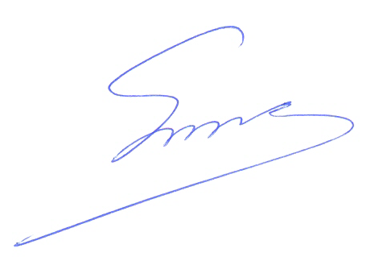 Φραγκίσκος Βορτελίνος Σάββας Παπαδόπουλος

